W ZDROWYM CIELE ZDROWY DUCH I MAŁY BRZUCH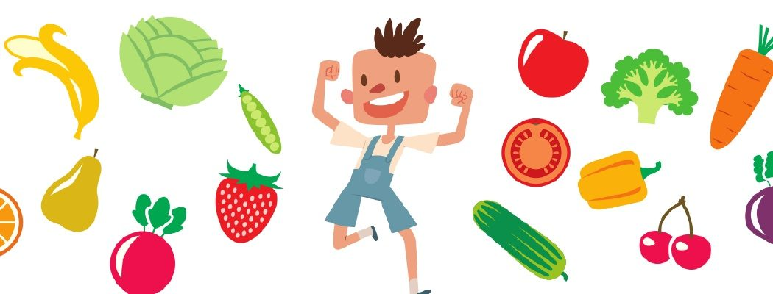

Witam Was kochani, dziś chciałabym przedstawić kilka propozycji:
Jak należy dbać o zdrowie?
Jak wiemy dzieci intensywnie rosną i rozwijają się i potrzebują dużo ruchu i odpowiedniej diety.
O zdrowe ciało i sprawny mózg zadbają: rytmiczne propozycje ćwiczeń naśladowczych i
gimnastyki muzycznej w podskokach.

Lekcja 1:
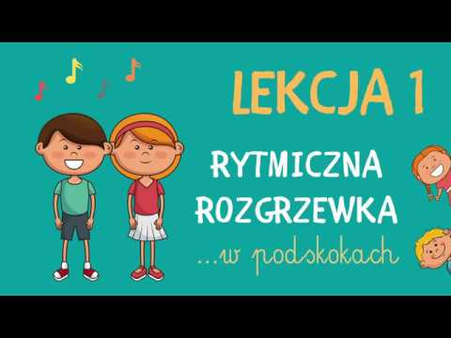

Lekcja 2:

Lekcja3:

Dla tych, którzy nie chcą ćwiczyć zapraszam do obejrzenia filmu edukacyjnego, pt.: ,, Co się dzieje kiedy w ogóle nie ćwiczysz?”

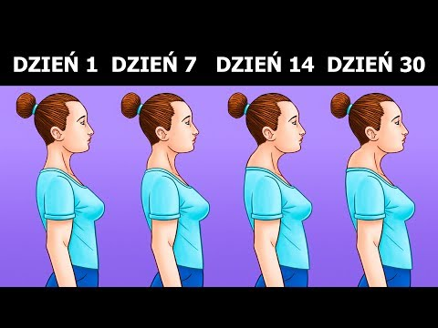

A jeśli Cię to nie przekonało zapraszamy do wspólnego odsłuchania i śpiewania piosenki, pt.: ,,Piosenka o niezdrowym jedzeniu”
Trzęsą mi się rączki, kiedy widzę paczki e DH7 e
Pączek niech się dowie, że wybieram zdrowie. e DH7 e
Trzęsą mi się łydki, kiedy widzę frytki a e D G
Frytka niech się dowie, że wybieram zdrowie. a e H7 e (D)
Hej, hej, raz i dwa C G
Witaminy wolę ja. a e
Hej, hej, raz dwa trzy C G
Wolisz je i ty. a H7 e
Mleczna czekolada w sadło się odkłada
Chipsy znów mnie kuszą, ale odejść muszą
Rozum podpowiada: jesteś tym co zjadasz
A więc mądre dzieci niech nie jedzą śmieci.
Cukru całe mrowie niszczy moje zdrowie
Tłuszcz jak ludożerca co dzień mnie uśmierca
Mówię więc otwarcie porzuć takie żarcie
Nie ma przebaczenia dla złego jedzenia.
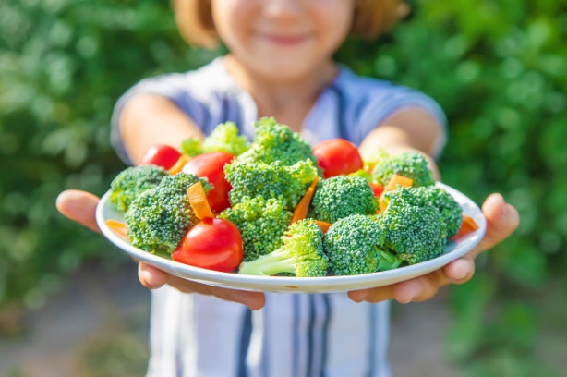
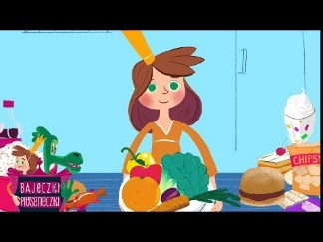

My już wiemy, aby zachować zdrowie trzeba przestrzegać kilka zasad zdrowego żywienia:
- Jeść 5 posiłków dziennie co 3-4 godziny
- Ograniczyć spożycie słodyczy i napojów słodzonych
- Jako przekąskę lepiej wybrać jabłko, orzechy, rodzynki zamiast batonika
- Pić wodę 6 szklanek dziennie do posiłku i między posiłkami
- Być aktywnym
- Czas wolny spędzać na świeżym powietrzu
- Dbać o higienę ciała i rąk
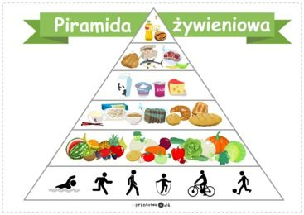
Wszystko to podsumuję film edukacyjny o zdrowym odżywianiu dla dzieci, który możecie wspólnie obejrzeć z rodzicami:
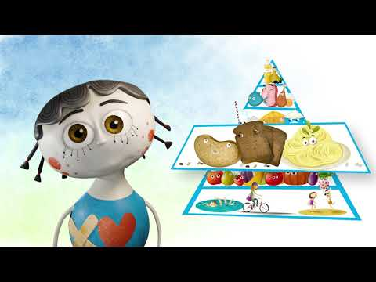

A oto propozycja dla łasuchów: KULINARNY KĄCIK!
Dziś zdrowe ciasteczka owsiane na przekąskę:
Składniki:
- 1,5 szklanki płatków owsianych - 200 g
- pół kostki miękkiego masła - 100 g
- 4 łyżki cukru - około 60 g
- 2 średnie jajka
- płaska łyżeczka proszku do pieczenia
- 2 czubate łyżki mąki pszennej - do 45 g
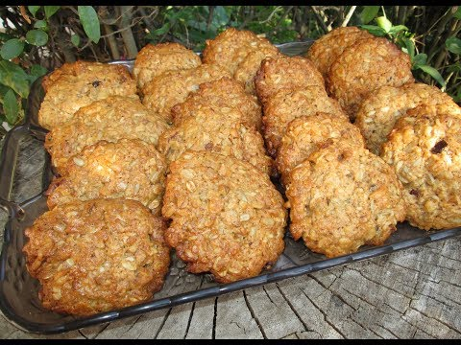

https://www.youtube.com/watch?v=4YFmTNqTfsU
https://www.youtube.com/watch?time_continue=103&v=Zg7pCZOtMXo&feature=emb_logo
https://www.youtube.com/watch?v=oGJg1RSOof4&t=74s
https://www.youtube.com/watch?v=L3D-4szTKMg&feature=emb_logo
https://www.youtube.com/watch?v=mOsQijzrMME&feature=emb_logo

